成都市公共卫生临床医疗中心
调研报价单

物品名称 | 技术参数 | 采购数量 | 单 价（元） | 总 价（元） | 参考图片
磁性货架标识牌 | - 颜色：蓝色  2、尺寸：长10cm*宽4cm  3、材质：ABS | 2000个 |  |  | 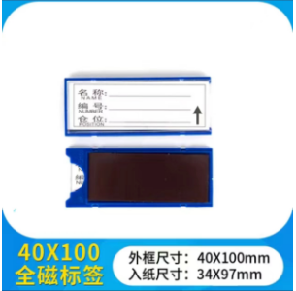
三防热敏不干胶标签 | - 规格：50mm*30mm*800（内径28mm，上下间距3mm）  - 材质：三防热敏纸，防水、防油、防酒精 | 500卷 |  |  | 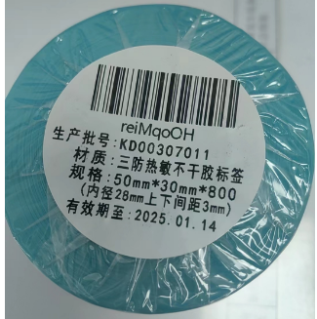

公司名字（盖章）：
联系人：
联系电话：
日期： 年 月 日

